　大手企業の集まりである「連合」は２４春闘での賃金引上げ要求は「５％以上」

連合の賃上げ要求５％には不満です！

５％には定期昇給分も含みます。ですからベースアップ相当分は３％程度です。これでは、実質マイナスです！

東　京　国　公　だ　よ　り

**東京国家公務員・独立行政法人労働組合共闘会議　2024年2月05日　63-022**

**メール**[**アドレスuematsu@tk-kokko.org**](mailto:アドレスuematsu@tk-kokko.org)**東京国公HP**[**http://tk-kokko.org/**](http://tk-kokko.org/)

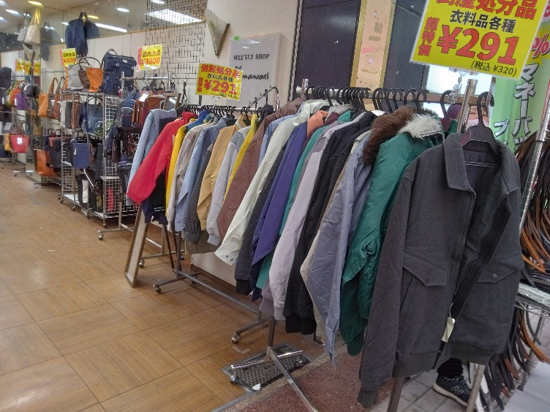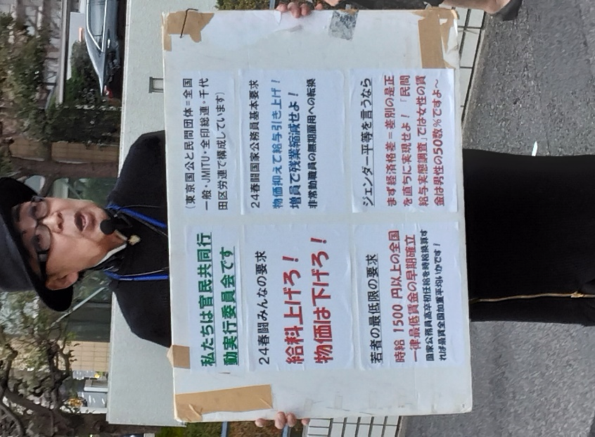」です。すでに２４日に開かれた「経団連労使フォーラム」（経営者側と労働組合側の意見交換＝労使交渉と位置付けている）で、連合の芳野友子会長は「賃金水準の停滞は、生産性向上に見合った成果配分がなされなかったのが一因」

やはり具体的に何かやりましょうよ

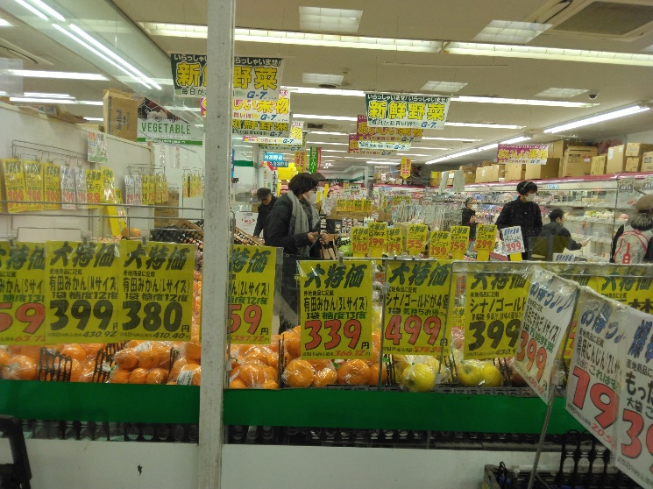

こんなことでも

やっぱり具体的に何かやろうよ

**こんなことでも**も

と述べつつ、連合としては「３％以上のベア（定期昇給込みで５％以上）」という要求を提示しました。

定期昇給込みで５％では賃金水準そのものが維持できない

定期昇給込みで５％要求とはずいぶん控えめな要求です。というより、賃金引き上げ闘争放棄と言っても過言ではありません。



消費者物価そのものが３％超え（２０２３年）

**物価は下げろ！**

**賃金上げろ！**

総務省「統計局」が、１月19日（２０２４年）に発表した12月の全国消費者

物価指数（２０２０年＝１００）は、前年同月比２・３％上昇の１０６・４でした。伸び率は11月の２・５％から縮小しましたが、物価指数(２０２０年を１００とする)は、１０６・４で同じです。

物価高騰は引き続き続いてます。そもそも昨年から異常ともいえる物価高騰があり、その昨年との比較ですから、「２・３％」という数値をもって、一部メディアが言う「物価が落ちついた」などと報道することがどうかしています。

同日発表の２０２３年一年間の消費者物価では対前年比で３・１％の上昇で、電気・ガス・エネルギーの政府補助がなければ３・９％の上昇ということになります。

この３・１％の上昇は１９８２年以来の高騰です。

　なおこの年の賃金は７・

７％、人事院勧告は４・５８％引き上げ、翌年１９８３年は賃金４・４％人事院勧告６・４７％の引き上げでした。

物価上昇は２８ヵ月連続！

２％超えは２１ヵ月連続！

物価が前年同月を上回るのは28ヵ月連続です。２％以上の上昇は21ヵ月連読です。ちなみに３％以上の上昇は９月(２０２３年)時点までで12カ月連続でした。

**物価上昇で賃金は対前年同月比で２０ヵ月連続下落**

１月１０日の厚労省発表の「毎月勤労統計調査」によれば、２０２３年11月の実質賃金は前年同月比で３・０％のマイナスでした。対前年同月比はこれで20か月連続マイナスです。

　基本給と残業代などを合わせた11月の名目賃金は、労働者一人当たり平均で０・２％増の28万８７４１円でした。

しかし実質賃金計算の基礎となる２０２３年11月の「消費者物価・『持ち家帰属家賃を除く総合』」は対前年同月比でマイナス３・３％、物価指数（２０２０年平均を１００として）１０８・１でしたので、実質賃金は対前年同月比３・０％となりました。それにしても大きな数値です。

　就業形態別では一般労働者が名目で37万７００１円・０・３％の増加、パートタイム労働者は２・５％増10万４２５３円でした。

　物価問題は今や賃金問題の中核をなします。物価と賃金は一体で闘わなくてはなりません。

**官民共同の2024**

**春闘では、大幅賃金引き上げの大きな波を起こしましょう！**